KARTA PRACY – pozalekcyjne zajęcia wychowawcze
Zwierzęta z koralików Pyssla

Witaj!
Zapraszam Cię dzisiaj do wykonania zwierzaków z koralików Pyssla według wzorów zamieszczonych poniżej. O wyprasowanie pracy poproś osobę dorosłą.
Miłej zabawy!

Materiały potrzebne do wykonania pracy:
- koraliki Pyssla (brązowe, żółte, pomarańczowe, czarne, różowe, zielone),
- kwadratowa podkładka,
- papier do pieczenia.

Sposób wykonania:
- Wybierz wzór z podanych poniżej i ułóż na podkładce.
Jedna kratka odpowiada jednemu koralikowi.

KOT
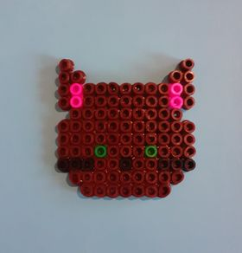

LIS

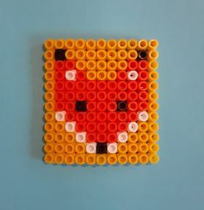

PIES

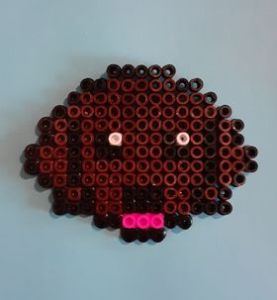

Po ułożeniu wszystkich koralików na podkładce poproś osobę dorosłą o wyprasowanie pracy (na stworzony wzór kładziemy papier do pieczenia i prasujemy żelazkiem, pod wpływem ciepła koraliki łączą się ze sobą). Po wyprasowaniu należy zostawić pracę do ostygnięcia, a następnie zdjąć ją z podkładki.

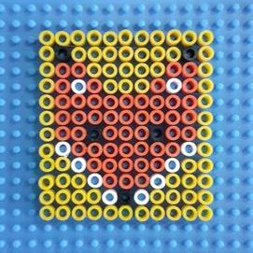

Kompetencje kluczowe:
- rozwijanie kompetencji w zakresie świadomości i ekspresji twórczej,
- rozwijanie kompetencji w zakresie uczenia się.

Podczas wykonywania tej pracy dziecko:
- ćwiczy koncentrację, wytrwałość oraz cierpliwość,
- udoskonala małą motorykę,
- ćwiczy koordynację ręka-oko.

Autor: Katarzyna Bińkowska

